**ФГАОУ ВО «КРЫМСКИЙ ФЕДЕРАЛЬНЫЙ УНИВЕРСИТЕТ**

**ИМЕНИ В.И. ВЕРНАДСКОГО»**

**ГУМАНИТАРНО-ПЕДАГОГИЧЕСКАЯ АКАДЕМИЯ (ФИЛИАЛ) В Г. ЯЛТЕ**

**ИНСТИТУТ ПЕДАГОГИКИ ПСИХОЛОГИИ И ИНКЛЮЗИВНОГО ОБРАЗОВАНИЯ**

КУРСОВОЙ ПРОЕКТ

по дисциплине:

«Проектирование и разработка баз данных»

Тема «База данных для чат-бота Портала ГПА»

Выполнил студент Я/ПИ-б-о-201 группы

09.03.03 Прикладная информатика

Рабош Иван Игоревич

Руководитель ассистент кафедры

математики и информатики

Галлини Н.И.

Дата подачи на кафедру

«_____» ________________ 2022 года

Ответственный за регистрацию:

_________________________________

Работа выполнена на оценку:

|  |  |  |
| --- | --- | --- |
| По нац.шкале | Количество баллов | Подпись преподавателя |
|  |  |  |

Преподаватель_________________________ _____________________

Дата _____________________

Ялта 2020

Содержание

Введение 4

1. Предпроектное исследование объекта 5

1.1. Теоретическая часть 5

1.2. Результаты исследования 6

2. Техническое задание 7

2.1. Введение 7

2.2. Основания для разработки 7

2.3. Назначение разработки 7

2.4. Требования к программе или программному изделию 7

2.4.1. Требования к функциональным характеристикам. 7

2.4.2. Требования к информационной и программной совместимости 8

2.5. Требования к программной документации 8

2.6. Стадии и этапы разработки 8

2.7. Порядок контроля и приема 8

3. Технический проект 9

3.1. Исследование предметной области 9

3.1.1. Понятие СУБД Microsoft Access 9

3.1.2. Целостность данных в Microsoft Access 9

3.1.3. Подключение базы данных к веб-проекту 11

3.1.4. Функционирование веб-проекта 14

3.2. Объекты таблиц базы данных 17

4. Рабочий проект 19

4.1. Веб-страницы базы данных 19

5. Документация для свидетельства регистрации базы данных 22

6. Документация для свидетельства регистрации программы ЭВМ 31

Вывод 42

Список используемых источников 43

Введение

Базы данных лежат в основе информационных систем, и это коренным образом изменило характер работы многих предприятий и организаций. Базы данных необходимы для организации учета, осуществления информационной поддержки при принятии решений. Базы данных представляют собой особую организацию данных и предполагают использование специальных программно-языковых средств. Базы данных - это сложные взаимосвязанные информационные образования, предназначенные для многоцелевого использования.

Использование базы данных для чат-бота Портала ГПА Ялта позволит легче ориентироваться пользователям по страницам сайта, быстро получать необходимую информацию и возможность автономной работы онлайн помощника.

Основная задача курсового проекта — создание базы данных в Microsoft Office Access и веб-проекта в Microsoft Visual Studio 2019 на языке C# с использованием Framework ASP.NET Core.

Работа с СУБД Microsoft Office Access позволяет удобно собрать всю информацию об объекте в одном месте с возможностью быстрого доступа к ней.

1. Предпроектное исследование объекта

## Теоретическая часть

Работа онлайн помощников или консультантов на различных сайтах основана на длительной и порой утомительной работе с пользователями, а именно изучение большого количества задаваемых ими вопросов на протяжении целого рабочего. Помимо изучения, на них так же нужно и давать конкретные ответы, что бы пользователь получил ту информацию, за которой он обращался. Работа с пользователями подразумевает общение с ними: получение запроса о помощи и предоставление конкретного и понятного ответа. Также в деятельность консультантов входит работа с большим объемом запросов, и зачастую своевременно ответить каждому пользователю не получается.

Но большую часть этой рутинной, а что главное затратной работы может легко и просто заменить чат-бот.

В самом общем смысле чат-бот — это компьютерная программа, которая интерактивно имитирует человеческую речь (устную или письменную) и позволяет общаться с цифровыми устройствами так, как если бы они были живыми людьми. Чат-боты могут быть очень простыми, как элементарные программы, отвечающие на простой запрос однострочным ответом, или сложными, как цифровые помощники, которые обучаются и развиваются по мере сбора и обработки информации, тем самым повышая свой уровень персонализации.

Благодаря развитию информационных технологий и бурному увеличению информации во всех сферах все больше обретают спрос чат-боты. В эпоху цифровизации в обществе главную роль начинают играть «мобильные устройства». И с ростом популярности мессенджеров место чат-ботов в этой мобильной среде становится все заметнее. Интеллектуальные интерактивные чат-боты часто используются в мобильных приложениях и меняют модель взаимодействия между различными сайтами где необходима помощь онлайн-консультанта и их пользователями.

Чат-боты позволяют компаниям, предприятиям, образовательным учреждениям и множество других сфер, где применимы информационные технологии общаться с пользователями в индивидуальном порядке на протяжении всего времени, так как боты автономны и работают 24/7, не привлекая к этой работе сотрудников и не тратясь на оплату их труда. Например, большинство типичных вопросов и проблем, которые возникают у пользователей, решаются очень легко. Но для этого компаниям приходится писать руководства по устранению неисправностей и публиковать ответы на часто задаваемые вопросы. Чат-боты — это прекрасная персональная альтернатива письменным руководствам или разделам вопросов и ответов. Если чат-боты не могут обработать обращения самостоятельно, они могут их сортировать и, например, передавать операторам для дальнейшей обработки. Чат-боты завоевали свою популярность благодаря тому, что они экономят время и деньги предприятия и повышают удобство для пользователей.

## Результаты исследования

Развитие современных информационно-коммуникационных технологий позволяет большую часть деятельности консультанта автоматизировать за счет создания базы данных и введения электронных бланков ответов и распознаваемых запросов. Таким образом, разработка базы данных для чат-бота ГПА поможет систематизировать своевременное получение необходимой информации об академии в любое время.

Преимущества чат-ботов:

* Чат-бот отвечает на запросы и решает задачи быстрее менеджеров, работает в режиме 24/7 без отпусков и больничных.
* Боты помогают преодолевать моменты пиковой нагрузки и избегать очередей, не снижая качества сервиса.
* В чате можно решать задачи, которые раньше были доступны только офлайн, удерживая от обращения к менеджеру.
* Пользователю удобно получать в чате информацию об отдельных функциях сайта и советы по их использованию.

1. Техническое задание

## Введение

Проект называется «База данных для чат-бота Портала ГПА». Название самой базы данных «ChatBot». Проект может применяться в любой сфере, включающей в себя необходимость автономной работы помощника на сайте.

## Основания для разработки

Разработка проекта ведется на основании методических указаний к курсовому проекту по дисциплине «Проектирование и разработка баз данных».

## Назначение разработки

База данных предназначена для облегчения работы консультантов и онлайн помощников ГПА в Ялте, а также добавление автономности в работе чат-бота.

## Требования к программе или программному изделию

## Требования к функциональным характеристикам.

База данных должна содержать информацию о базе знаний чат-бота в связанных таблицах: таблица пользователей и таблица обрабатываемых запросов и ответов на них.

В веб-проекте должны быть организованы функции взаимодействия с данными, хранящимися в таблицах: формы для добавления, редактирования данных, возможность удаления и вывод всех таблицы из бд на странице сайта.

* + 1. Требования к информационной и программной совместимости

Для работы с базой данных необходима операционная система Windows и программа Microsoft Access, а также Visual Studio с установленным Framework ASP.NET Core.

## Требования к программной документации

В документации к проекту требуется описать сам проект, написать инструкцию пользования им.

## Стадии и этапы разработки

Проект разрабатывается в несколько этапов:

* предпроектное исследование проектной области;
* проектирование и разработка базы данных;
* разработка web-приложения в среде Microsoft Visual Studio с подключением баз данных, разработанной в СУБД Microsoft Access;
* разработка инструкции по использованию базы данных и веб-проекта в пояснительной записке к курсовому проекту.
  1. Порядок контроля и приема

Прием курсового проекта будет проводиться 3 февраля преподавателями кафедры математики и информатики Гуманитарно-педагогической академии (филиал) ФГАОУ ВО «КФУ им. В.И. Вернадского» в г. Ялте.

1. Технический проект

## Исследование предметной области

* + 1. Понятие СУБД Microsoft Access

Для создания базы данных была использована система управления базами данных Microsoft Access 2016. Microsoft Office Access 2016 представляет собой систему управления базами данных, осуществляющую эффективное отслеживание данных, создание отчетов и совместное использование информации для принятия обоснованных и взвешенных решений. На рисунке 1 представлена СУБД Microsoft Access 2016 в режиме разработчика.

Рис. 1. Система управления базами данных Microsoft Access 2016

* + 1. Целостность данных в Microsoft Access

Для обеспечения работы с базой данных и целостности данных таблицы объединяют с помощью связей. Под работой с базой данных подразумевается работа с отчетами, формами и запросами. Целостность данных не позволяет пользователю добавить запись со ссылкой на несуществующие данные. Задача сохранения целостности данных состоит в предотвращении появления потерянных записей и поддержании ссылок в синхронизированном состоянии, что было описано выше. В Access между таблицами существует 3 вида связей:

* один к одному;
* один ко многим;
* многие ко многим.

При использовании связи «один к одному» одна запись из первой таблицы соответствует одной записи из второй таблицы и наоборот. Данная связь не часто используется в базах данных. Связано это с тем, что данные, между которыми связь «один к одному», обычно помещают в одну таблицу.

Связь «один ко многим» применяется между записями в том случае, когда одна запись из одной таблицы может соответствовать двум и более записям во второй.

Связь «многие ко многим» применяется между записями таблиц в том случае, когда одна запись из первой таблицы может соответствовать многим записям из другой, а также одна запись из второй таблицы может соответствовать нескольким записям из первой. Для соединения двух таблиц связью «многие ко многим» необходимо дополнительную третью таблицу, которая будет соединена с этими двумя таблицами связью «один ко многим».

Связи между таблицами создаются в окне «Схема данных», которое можно открыть во вкладке «Работа с базами данных», путем перетаскивания наименования поля одной таблицы к этому же полю в другой таблице. Связанные поля называют ключами. Существует два вида ключей:

* первичный;
* внешний.

В одной таблице может быть только один первичный ключ, но он может состоять из нескольких полей. Он однозначно определяет запись в таблице.

На рисунке 1 представлена схема данных:

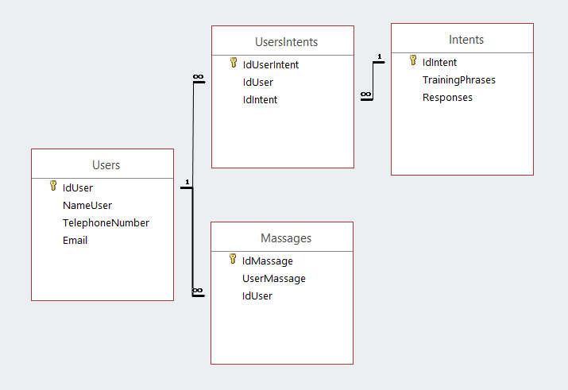

Рис. 1. Схема базы данных

Необходимость хранить данные в нескольких таблицах связана с преимуществом такого хранения. Разбивая всю информацию на таблицы, в которых хранится информация о том или ином объекте, обеспечивается простота понимания хранимой в базе данных информации. Также это практически исключает повторение одной и той же информации в разных таблицах. К тому же хранение данных в отдельных таблицах обеспечивает более высокую скорость извлечения информации, чем их хранение в одной или нескольких очень больших. И, наконец, в больших таблицах могут быть пустые или лишние поля данных, что может привести к снижению эффективности работы базы данных и использования места.

* + 1. Подключение базы данных к веб-проекту

Подключиться к базе данных Access (MDB-файлу или ACCDB -файлу) можно с помощью Visual Studio.

Что бы полностью подключить базу данных к проекту необходимо необходимо открыть окно подключения в Обозревателе серверов обозначено цифрой 1, выбрать тип источника данных (цифра 2) и выбрать сам источник данных (цифра 3), после чего начать кнопку «ОК» (см. рис. 3);

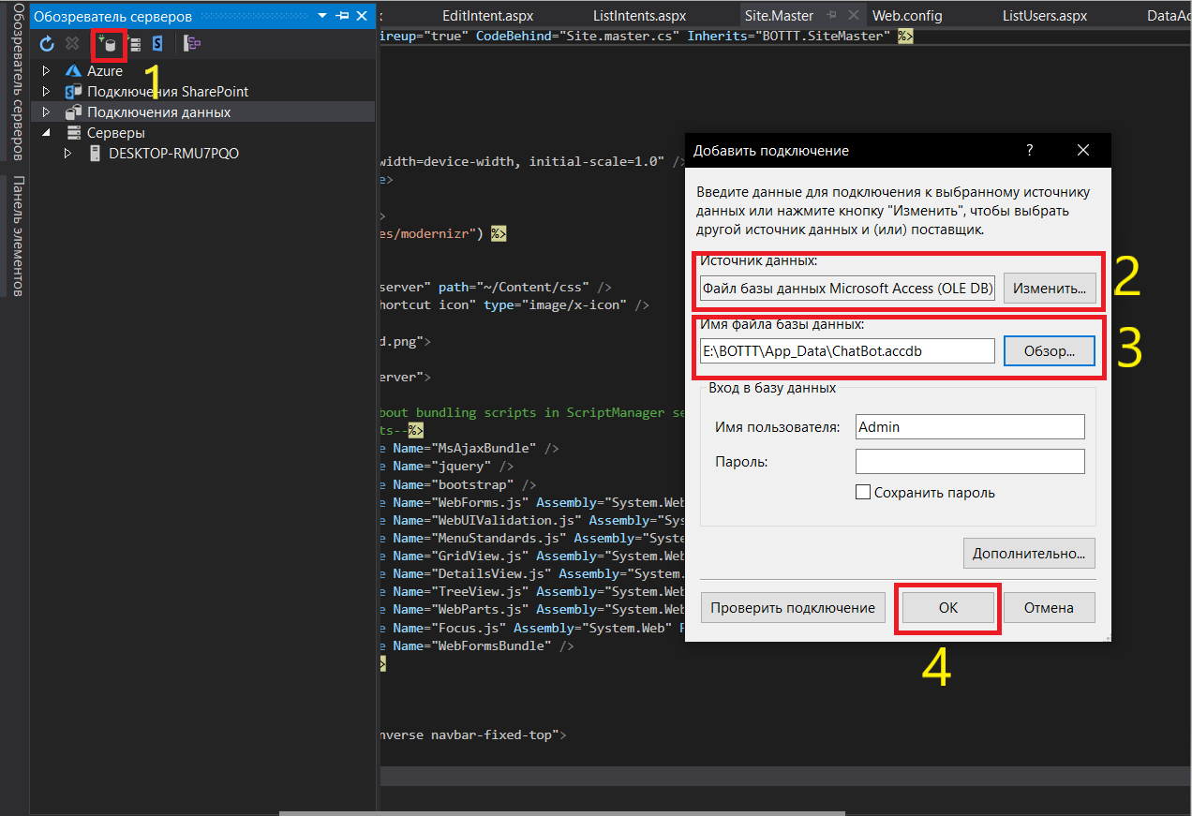Рис. 2. Подключение базы данных к веб-проекту.

Затем зайти в корневую папку проекта и открыть файл Web.config и указать путь до базы данных (рис. 3).

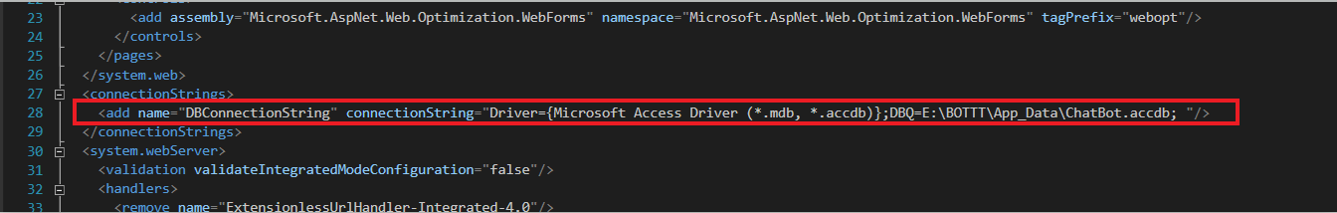

Рис. 3. Путь до БД в файле Web.config

После чего создать в папке App_Code класс Config и прописать то, что на рисунке 4.

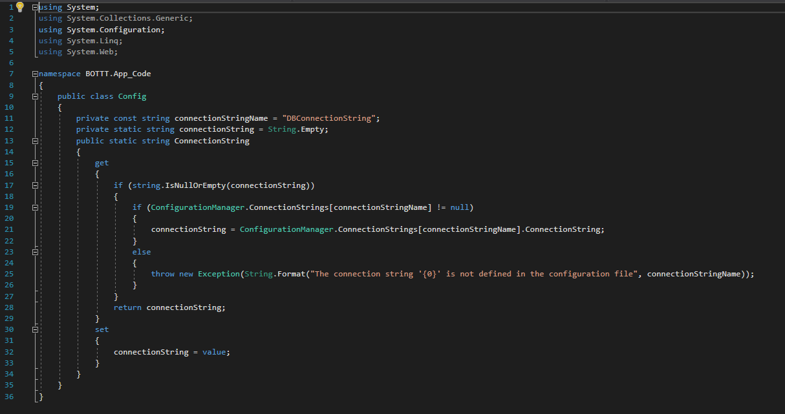

Рис.4. Класс Config.

После того как определено подключение, источник данных отображается в окне Обозреватель серверов на рис. 5. После этого можно перетаскивать таблицы или представления в область конструктора.

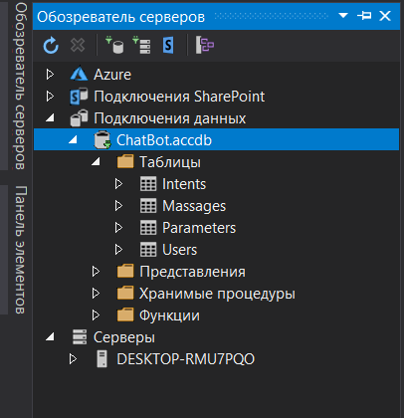

Рис. 5. Подключенная база данных

* + 1. Функционирование веб-проекта

Для взаимодействия с базой данных были созданы два класса: ClassIntents, ClassUsers и отдельный класс DataAccessors для прописывания методов взаимодействия с БД.(рис 6).

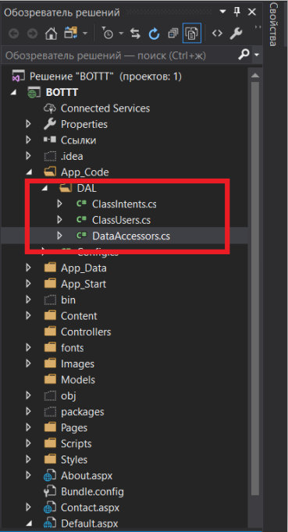

Рис. 6. Классы для взаимодействия с бд.

В классе DataAccessors прописаны методы на добавление, удаление, редактирование и взятие данных для таблиц Users и Intents из базы данных в одноименных регионах (рис. 7).

Была создана папка Pages, с еще двумя папками внутри: PageIntent и Users, после чего в них были созданы веб-формы с главной страницей на добавление записи, на редактирование и вывод самой таблицы из базы данных (рис. 8).

В файле aspx содержится разметка страницы. Он автоматически преобразуется в код ASP.NET (рис. 9).

Файл cs содержит код страници (инициализация, обработчики событий и т.д.). Вы должны сами написать этот код (рис. 10).

Эти два файла связаны с наследованием, а атрибут Inherits директивы @Page сопоставляет разметку страницы с кодом

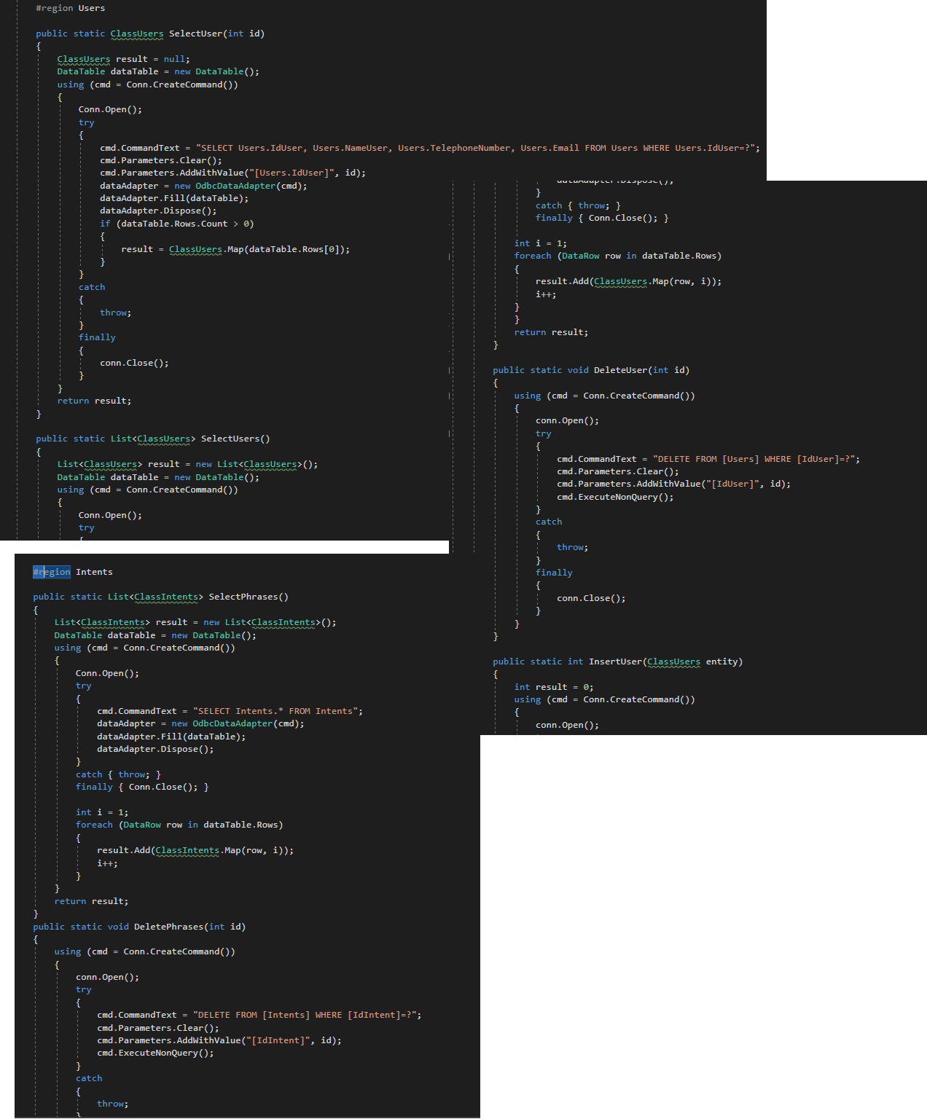

Рис. 7. Примеры методов класса DataAccessors.

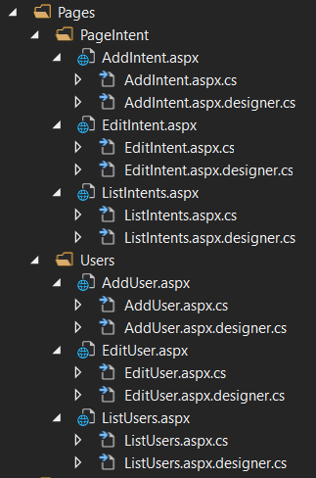

Рис. 8. Страницы веб-проекта.

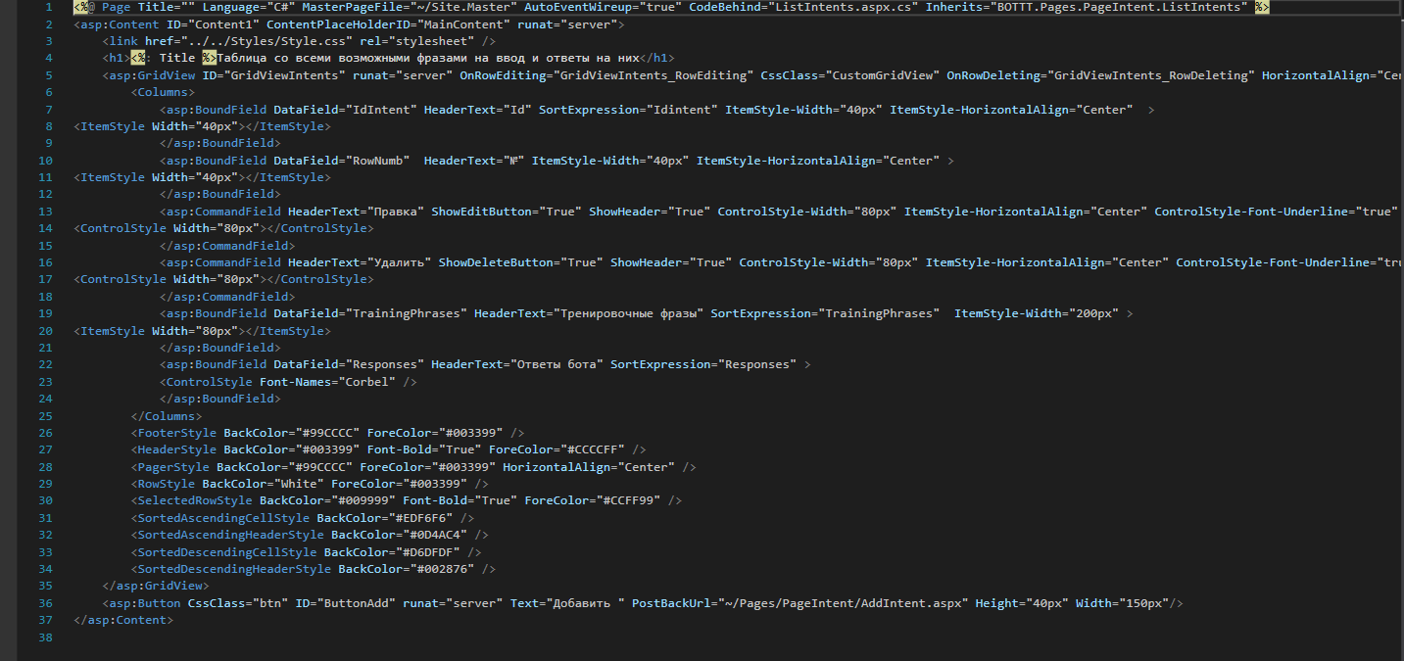

Рис.9. разметка страницы ListIntents.

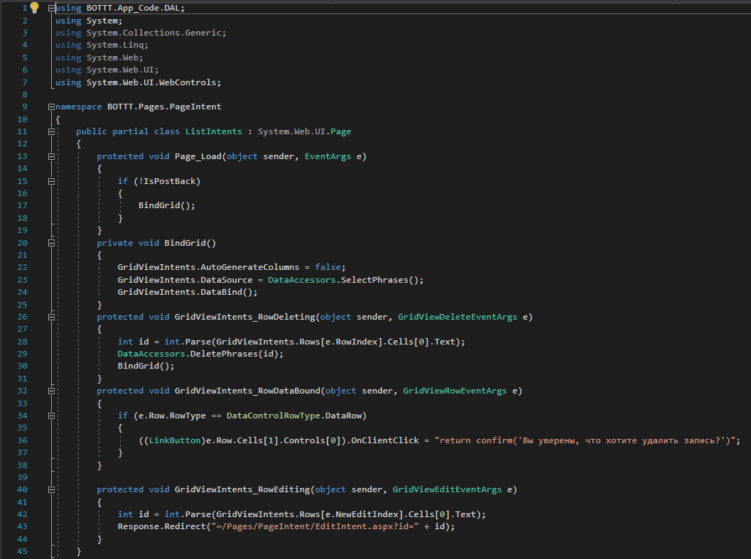

Рис 10. Функционирующая часть страниц

* 1. Объекты таблиц базы данных

Рассмотрим таблицы, которые присутствуют в базе данных.

В таблице 1 хранятся данные о зарегистрированных пользователя

Таблица 1 – «Users»

Поля таблицы «Users» и некоторые их свойства

|  |  |  |
| --- | --- | --- |
| Имя поля | Тип данных | Описание |
| IdUser | Счетчик | Уникальный номер пользователя |
| NameUser | Короткий текст | ФИО пользователя |
| TelephoneNumber | Числовой | Номер телефона пользователя |
| Email | Короткий текст | Емейл пользователя |

В таблице 2 хранятся зарезервированные фразы и ответы на них.

Таблица 2 – «Intents»

Поля таблицы «Intents» и некоторые их свойства

|  |  |  |
| --- | --- | --- |
| Имя поля | Тип данных | Описание |
| IdIntent | Счетчик | Айди блока с фразами на распознавание и ответы чат-бота |
| TrainingPhrases | Длинный текст | Фразы для распознавания |
| Responses | Длинный текст | Выдаваемые ботом ответы |

В таблице 3 хранится информация о сообщениях пользователей:

Таблица 3 – «Massages»

Поля таблицы «Massages» и некоторые их свойства

|  |  |  |
| --- | --- | --- |
| Имя поля | Тип данных | Описание |
| IdMassage | Счетчик | Айди блока с сообщениями пользователей |
| UserMassage | Короткий текст | Сообщение пользователя |
| IdUser | Длинный текст | Айди пользователя |

В таблице 4 хранится информация об ответе бота на вопрос пользователя:

Таблица 4 – «UsersIntents»

Поля таблицы «UsersIntents» и некоторые их свойства

|  |  |  |
| --- | --- | --- |
| Имя поля | Тип данных | Описание |
| IdUserIntent | Счетчик | Айди блока с сообщениями пользователей |
| IdUser | Числовой | Айди пользователя |
| IdIntent | Числовой | Айди ответа на вопрос |

1. Рабочий проект
   1. **Веб-страницы базы данных**

Для более наглядного представления работы чат-бота был разработан веб-портал. На нем находится сам чат-бот, база знаний и таблица с пользователями.

Внешний вид веб-страниц можно увидеть ниже на рисунках 11, 12, 13, 14 и 15:

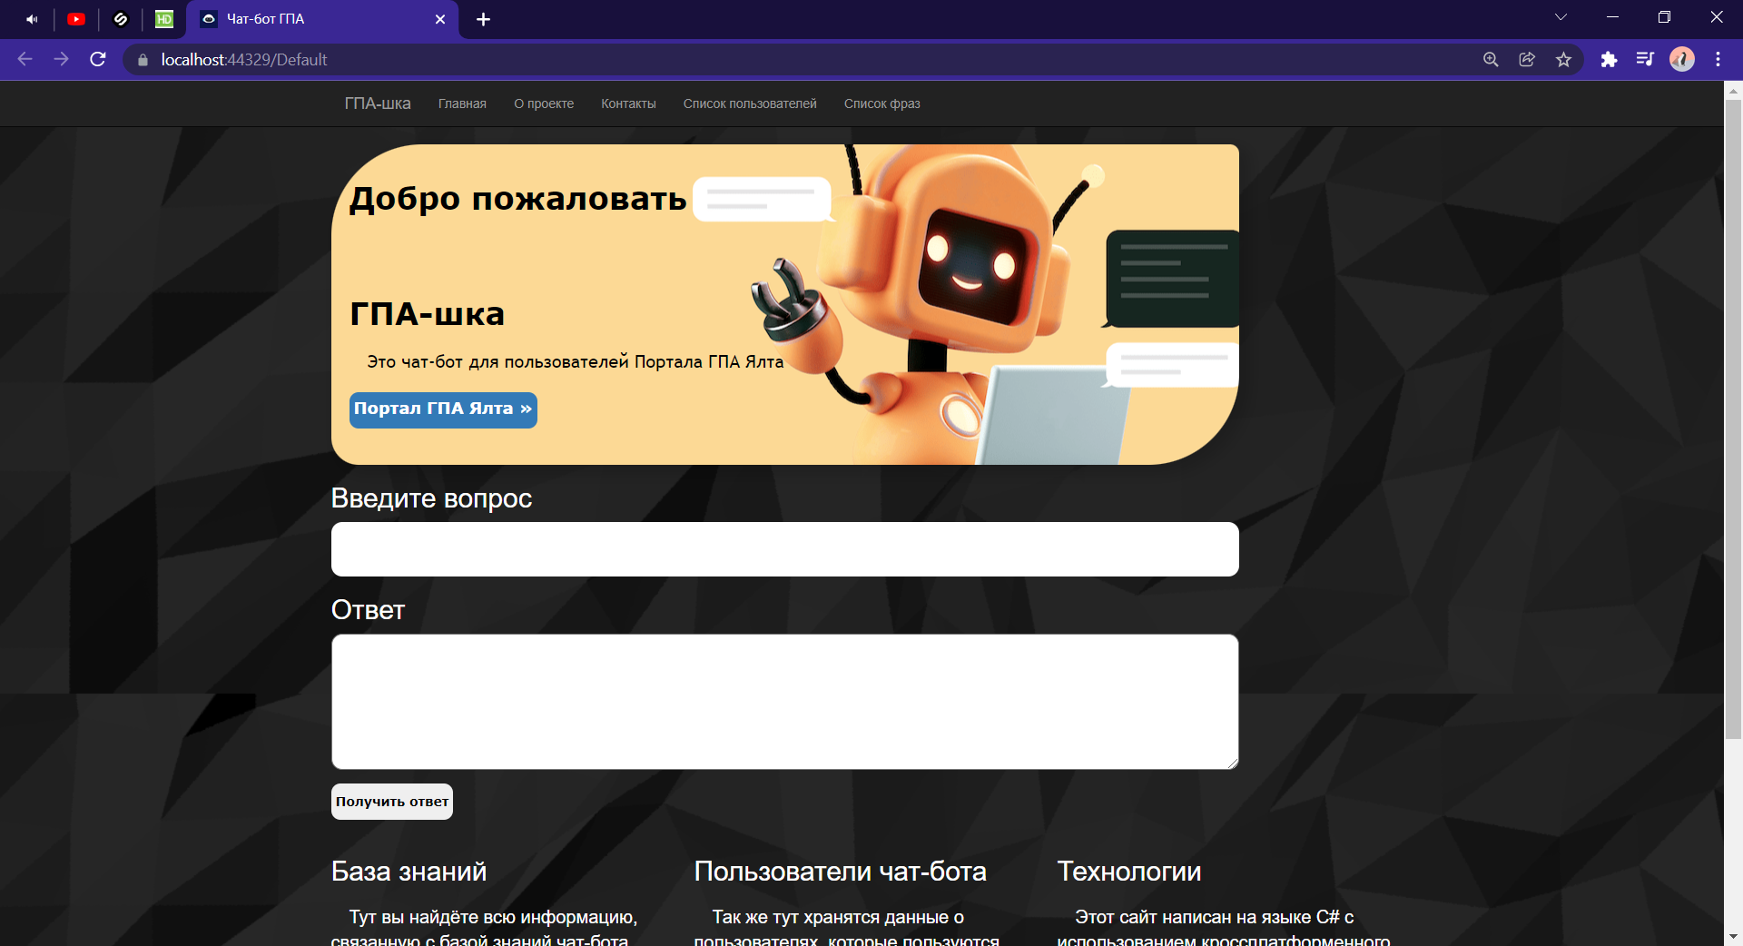

Рис. 11. Главная страница сайта

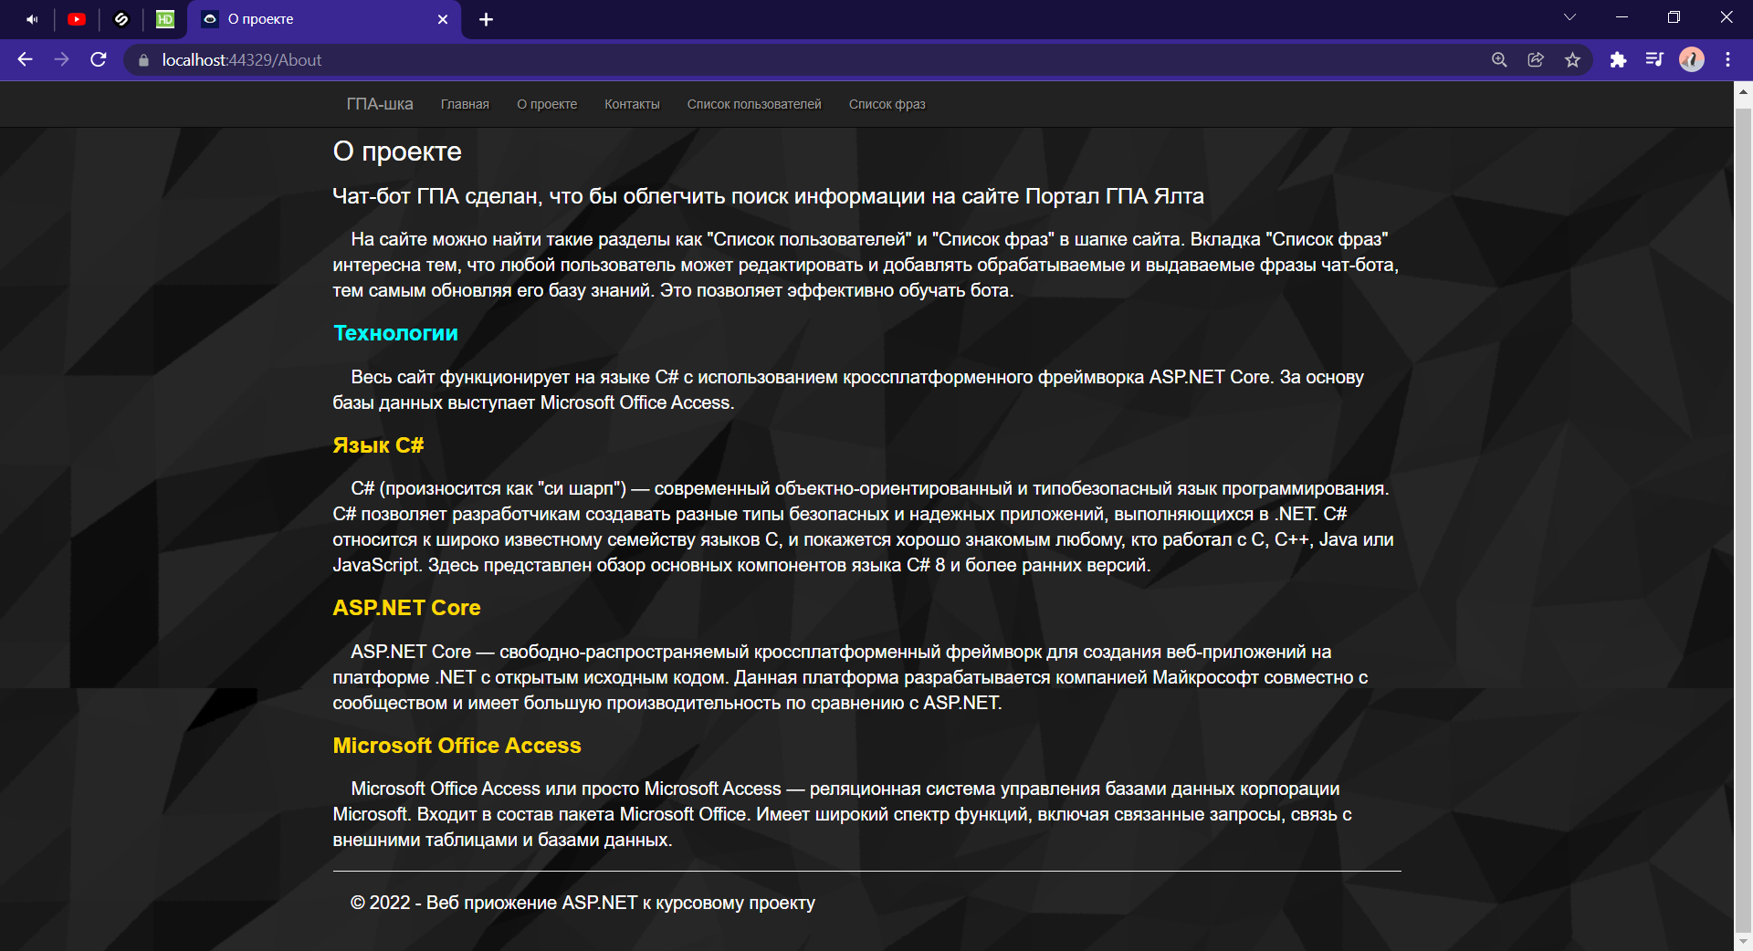

Рис 12. Страница с информацией о чат-боте

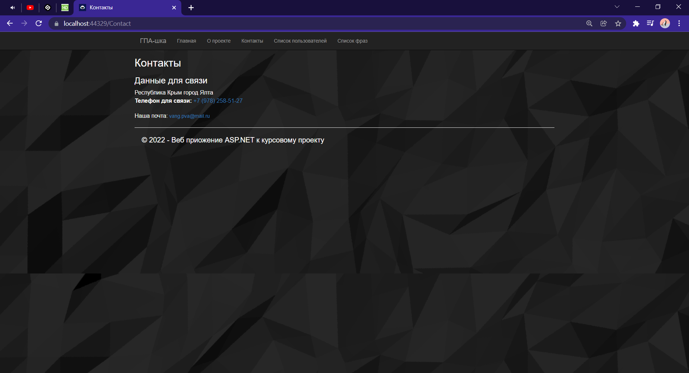

Рис. 13 Страница связи с разработчиком проекта

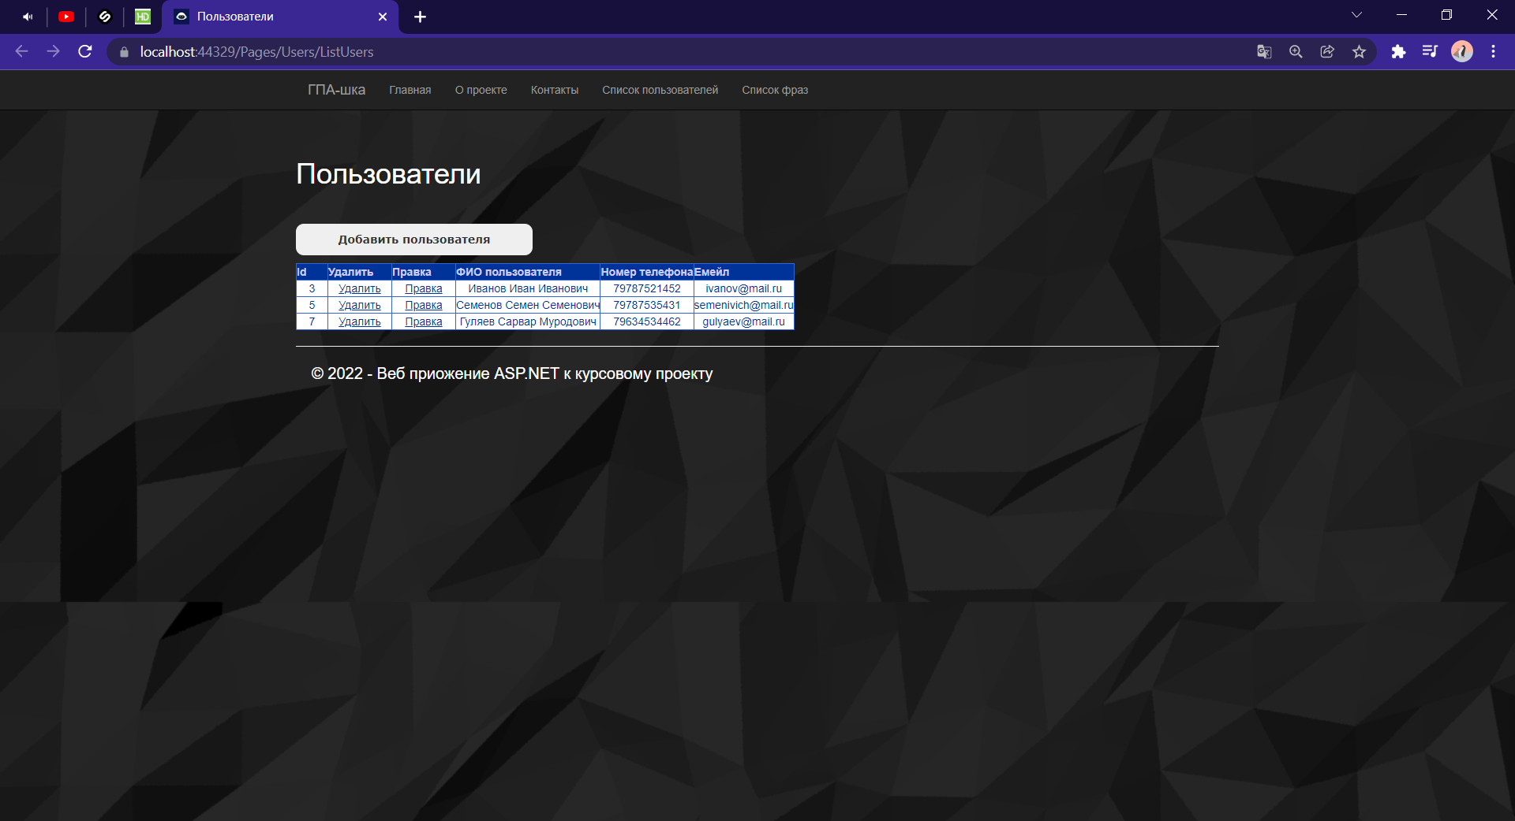

Рис.14. Страница со списком пользователей с возможностью правки, удаления и добавления

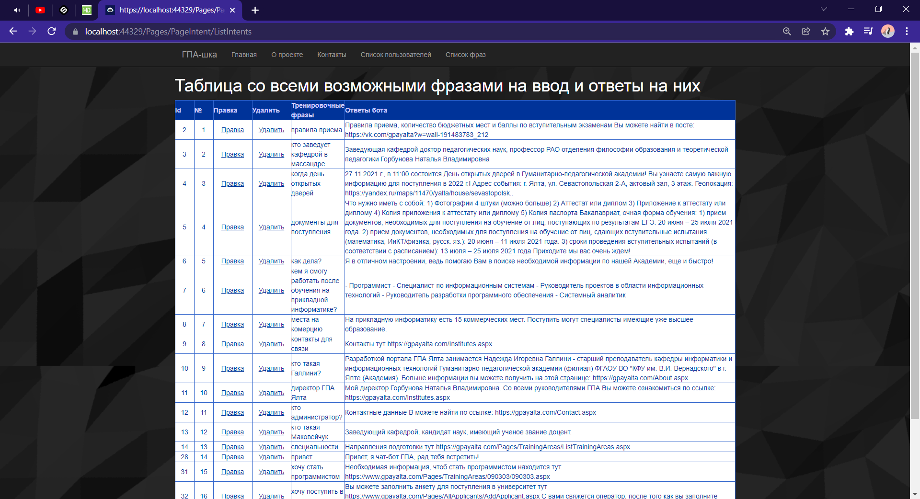

Рис. 15. Страница со списком оперируемых фраз чат-бота с возможностью правки, удаления и добавления

Проект состоит из 3 таблиц, 1 запроса и 1 отчета.

1. Документация для свидетельства регистрации базы данных

На рисунке 16 представлен акт внедрения чат-бота Портала ГПА Ялта для базы данных.

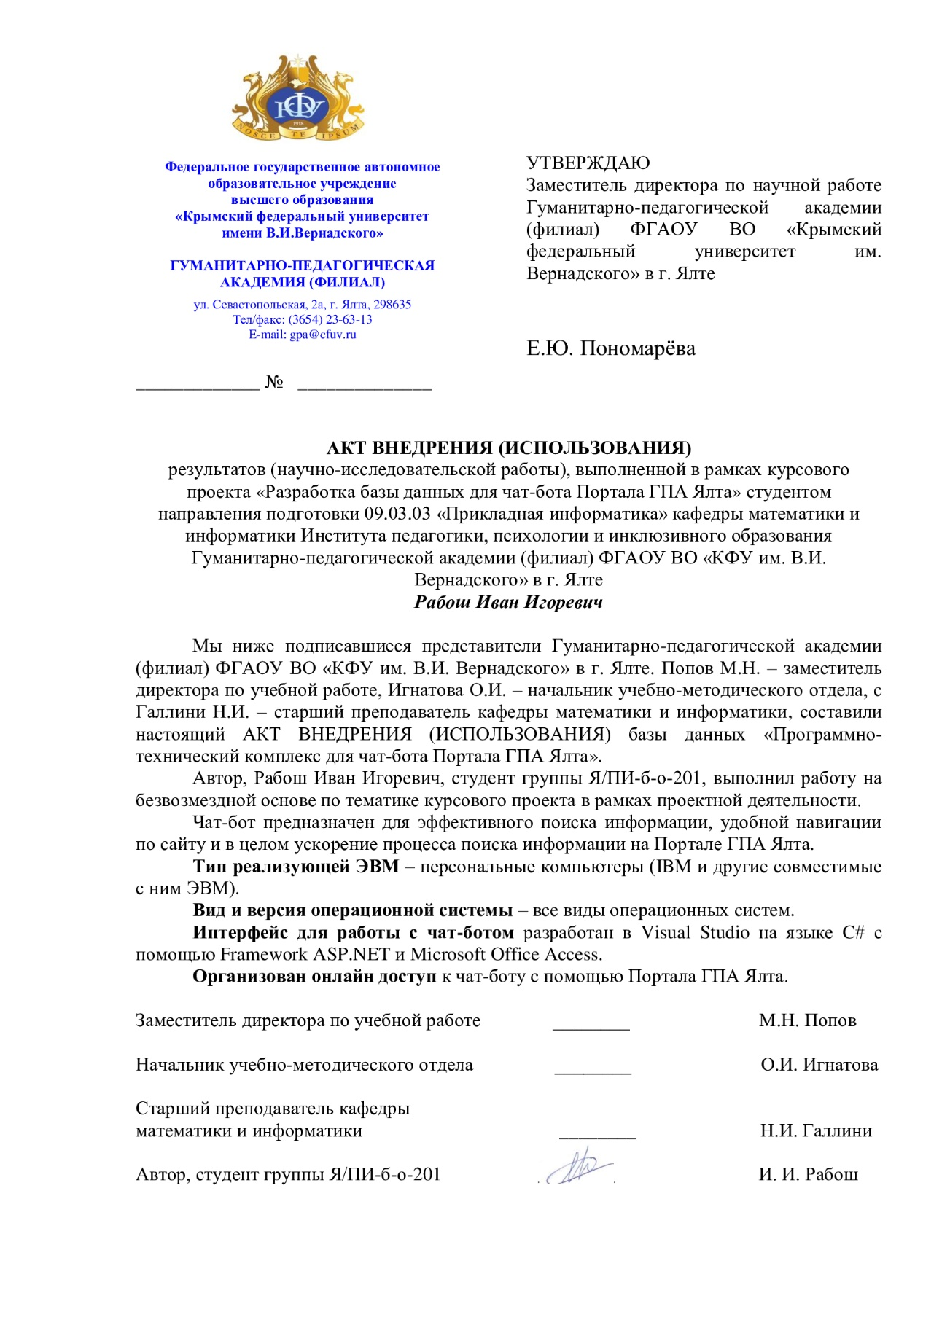

Рис 16. Акт внедрения чат-бота Портала ГПА Ялта для базы данных.

На рисунках 17, 18, 19, 20 предствалена база данных чат-бота для Портала ГПА Ялта.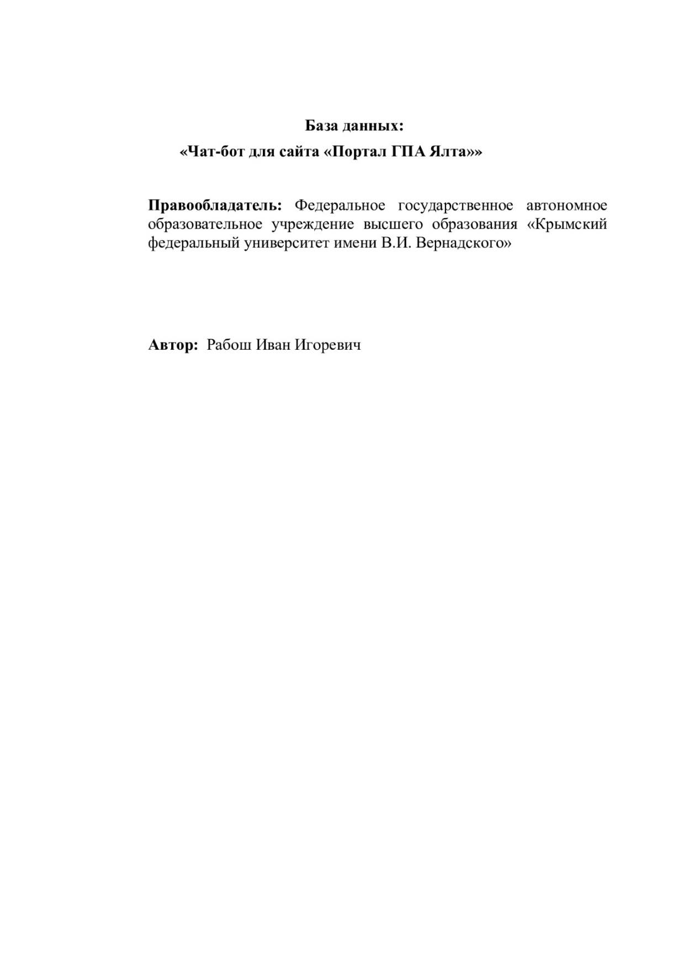

Рис. 17. База данных чат-бота для Портала ГПА Ялта.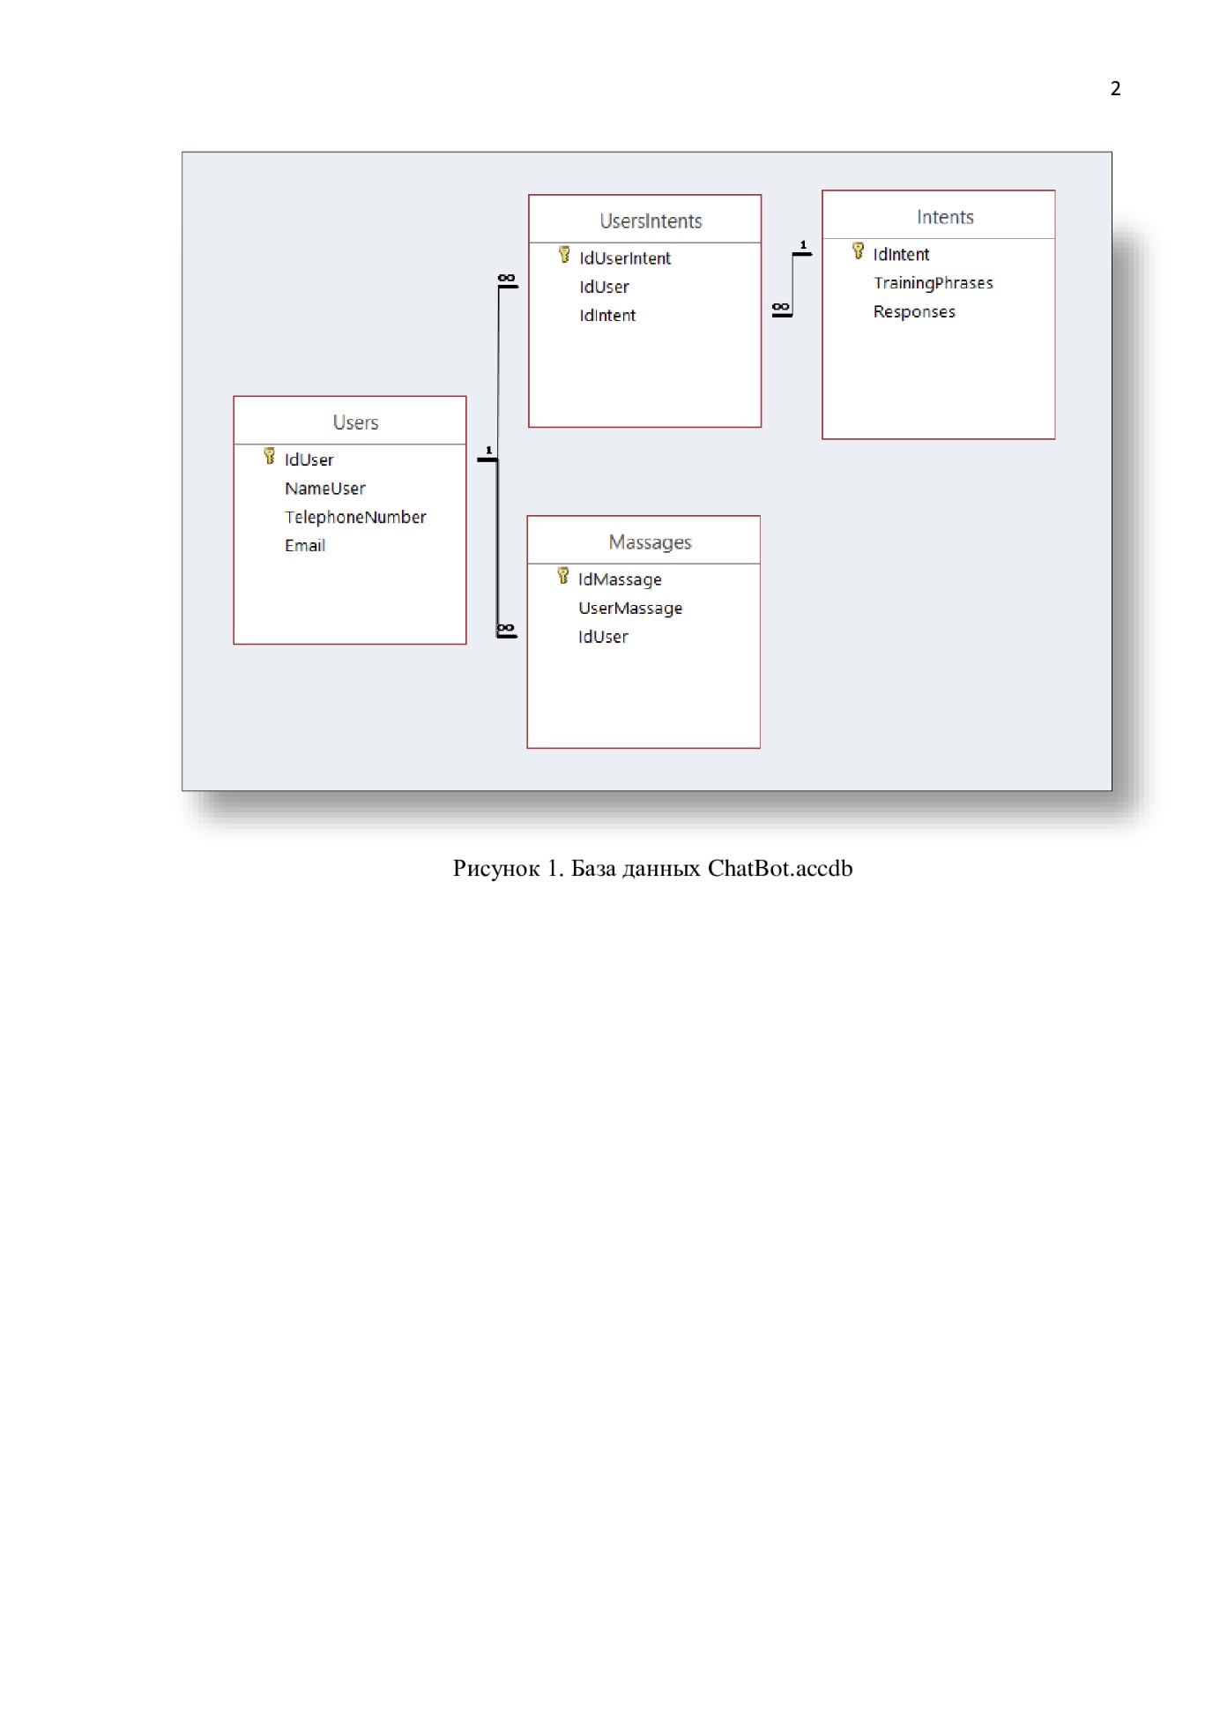

Рис. 18. База данных чат-бота для Портала ГПА Ялта.

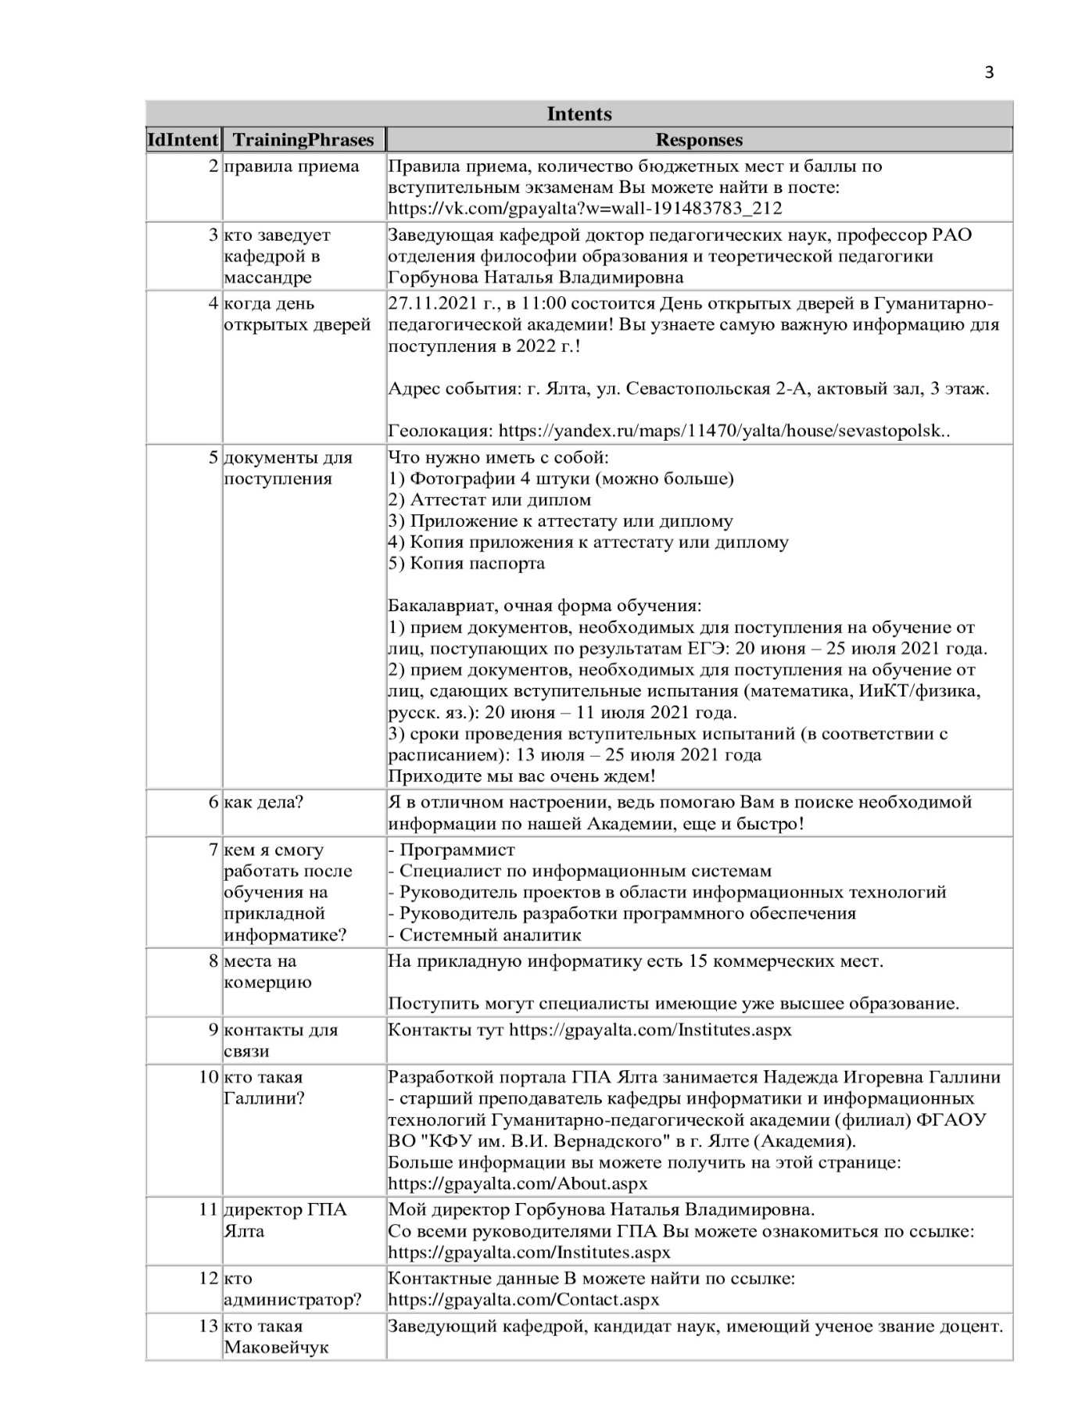 Рис. 19. База данных чат-бота для Портала ГПА Ялта.

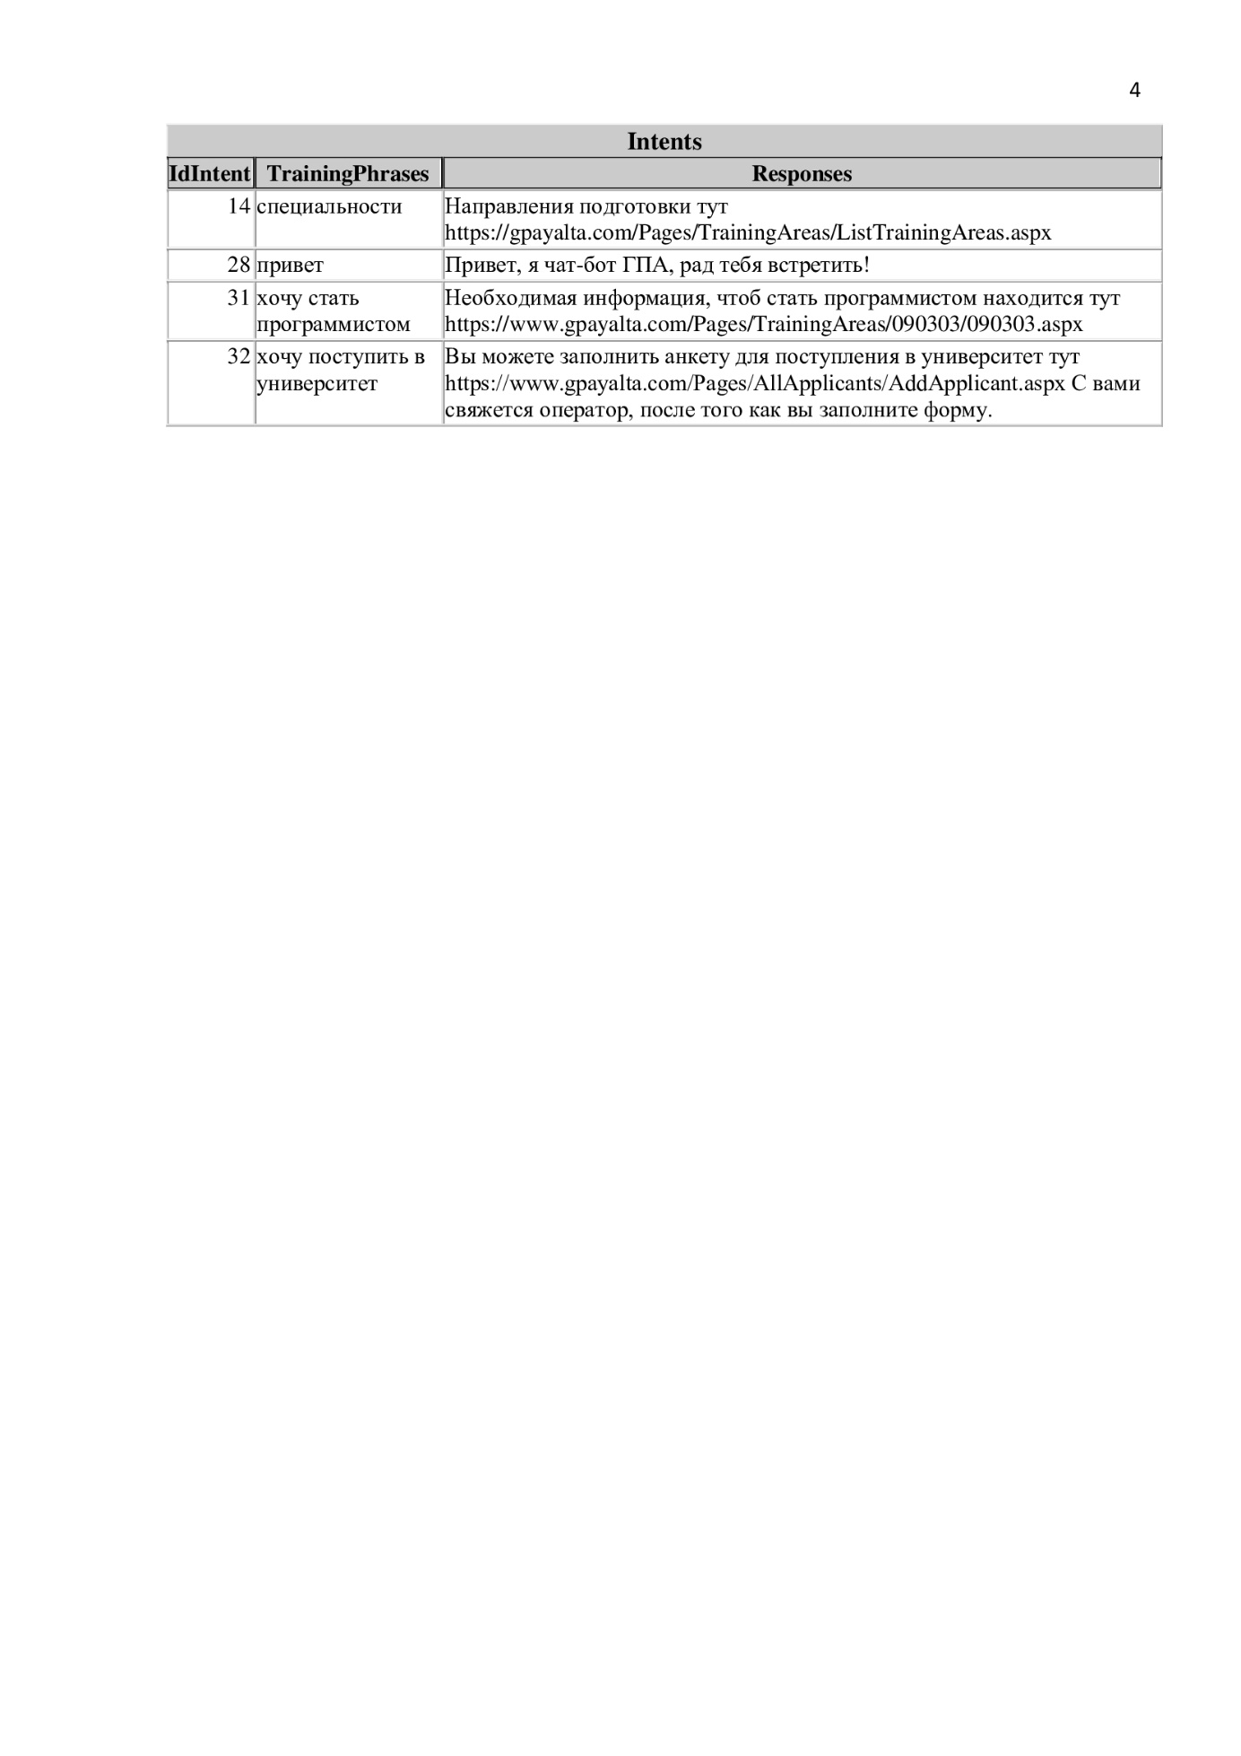

Рис. 20. База данных чат-бота для Портала ГПА Ялта.

На рисунке 21 предстален реферат чат-бота для Портала ГПА Ялта.

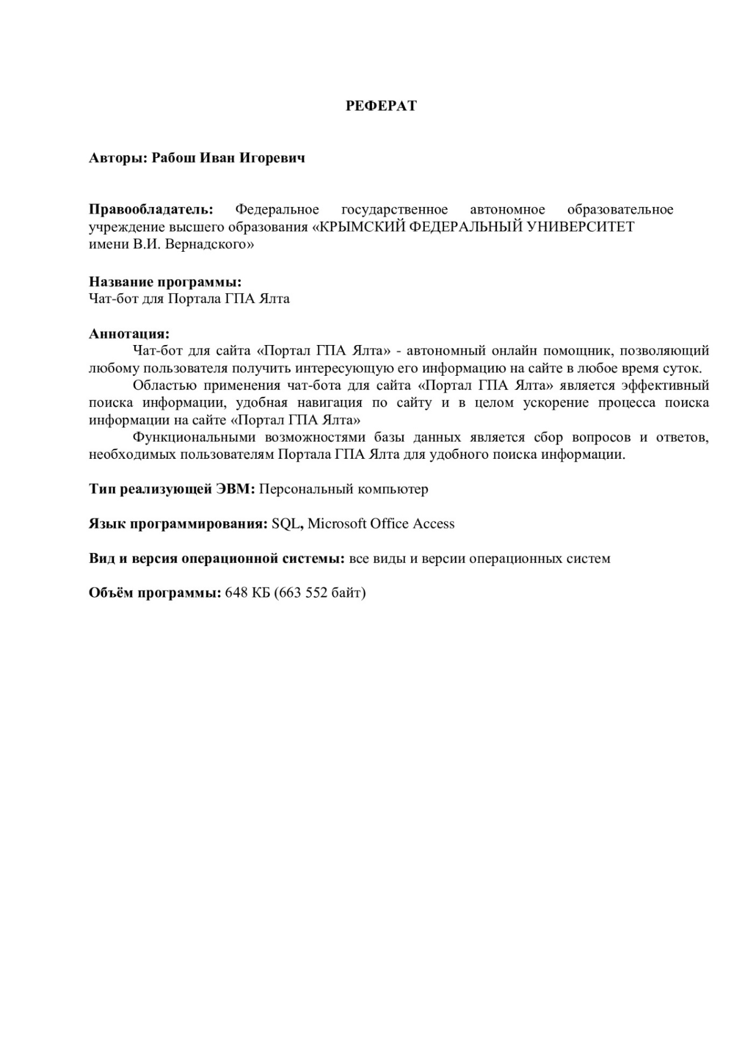

Рис. 21 Реферат чат-бота для Портала ГПА Ялта.

На рисунке 22 представлена информация о заявке чат-бота для Портала ГПА Ялта.

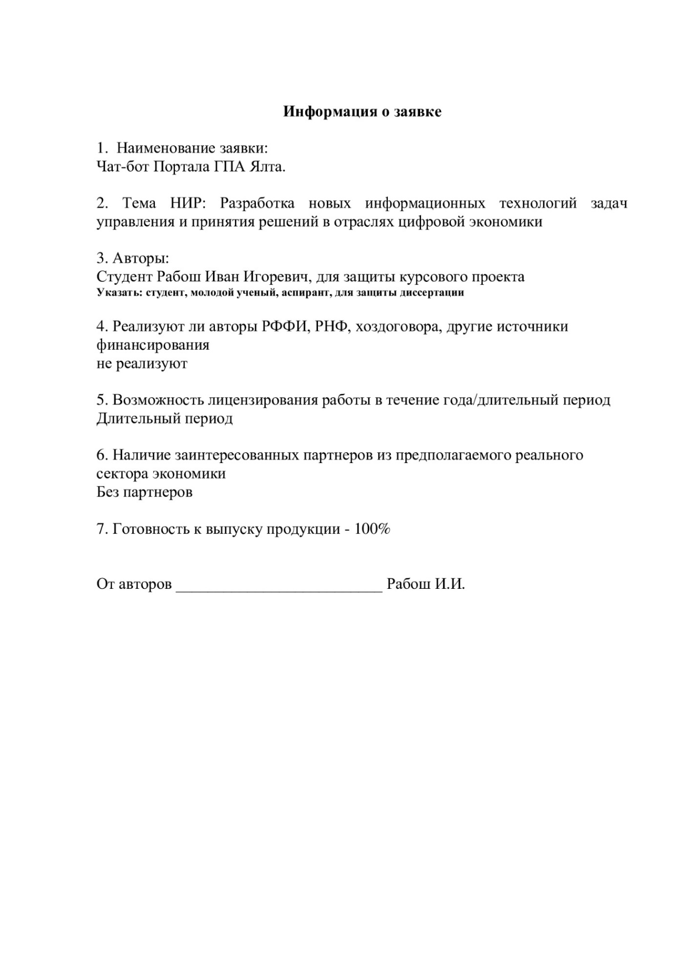

Рис. 22. Информация о заявке чат-бота для Портала ГПА Ялта.

На рисунке 23 представлено согласие по приложению 4 чат-бота для Портала ГПА Ялта.

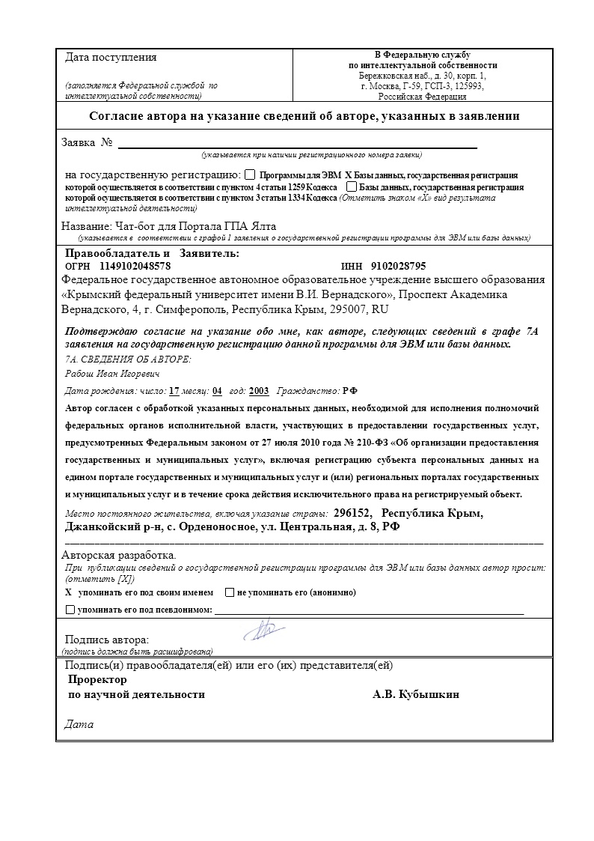

Рис. 23. Согласие по приложению 4 чат-бота для Портала ГПА Ялта.

На рисунке 24 представлено согласие по приложению 3 чат-бота для Портала ГПА Ялта

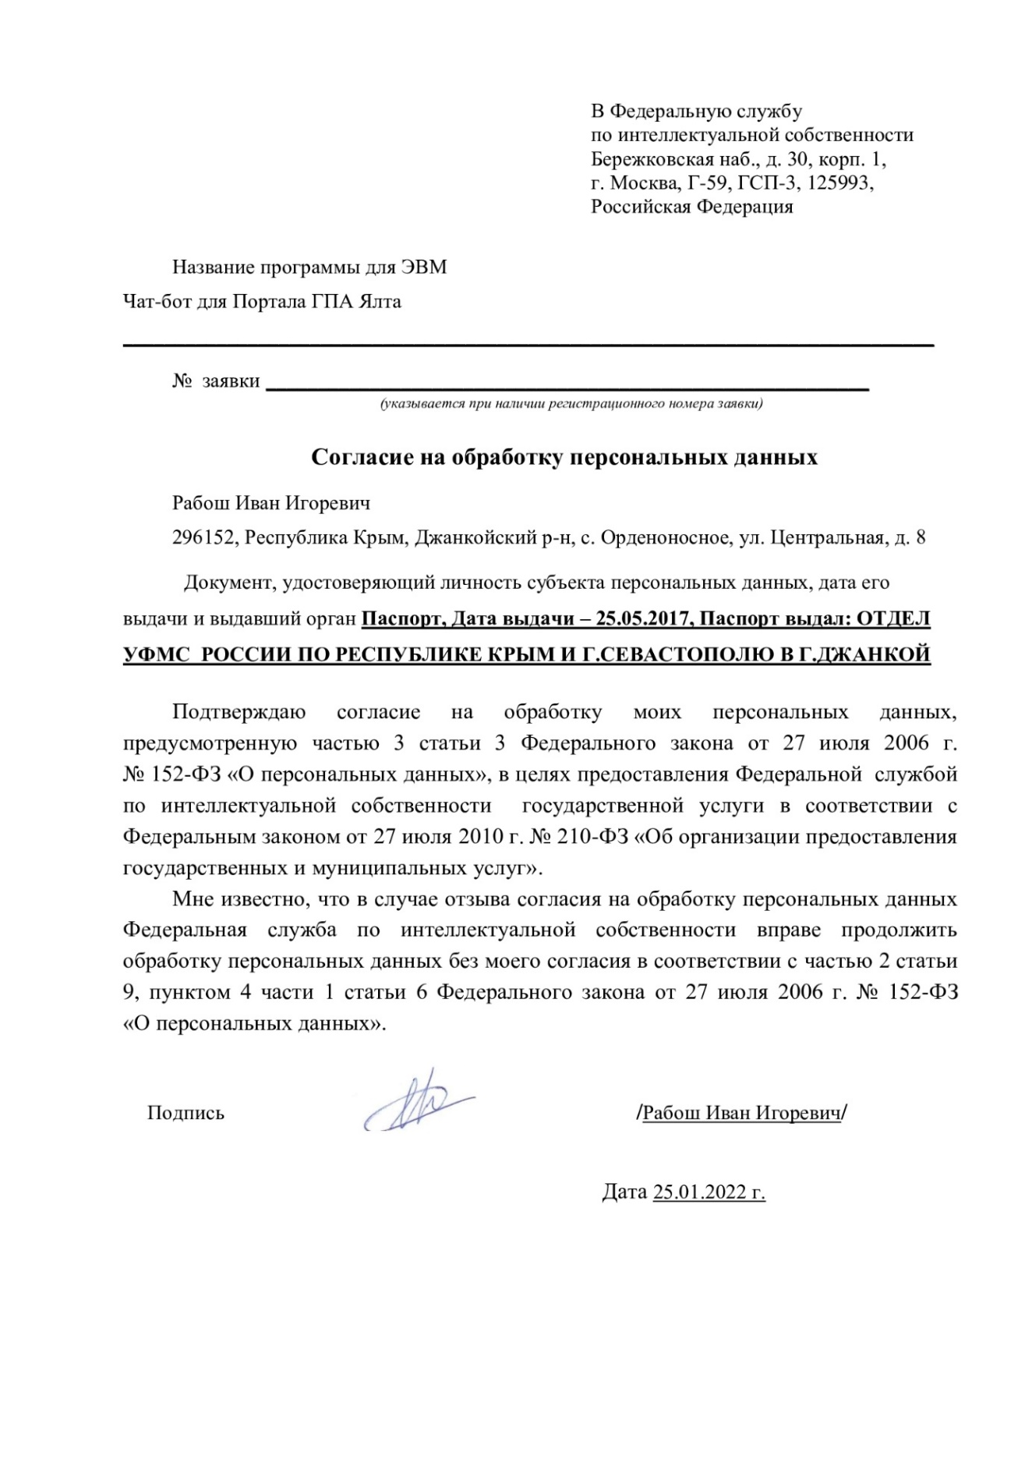

Рис. 24. Согласие по приложению 3 чат-бота для Портала ГПА Ялта.

1. Документация для свидетельства регистрации программы ЭВМ

На рисунке 25 представлена информация о заявке программы ЭВМ.

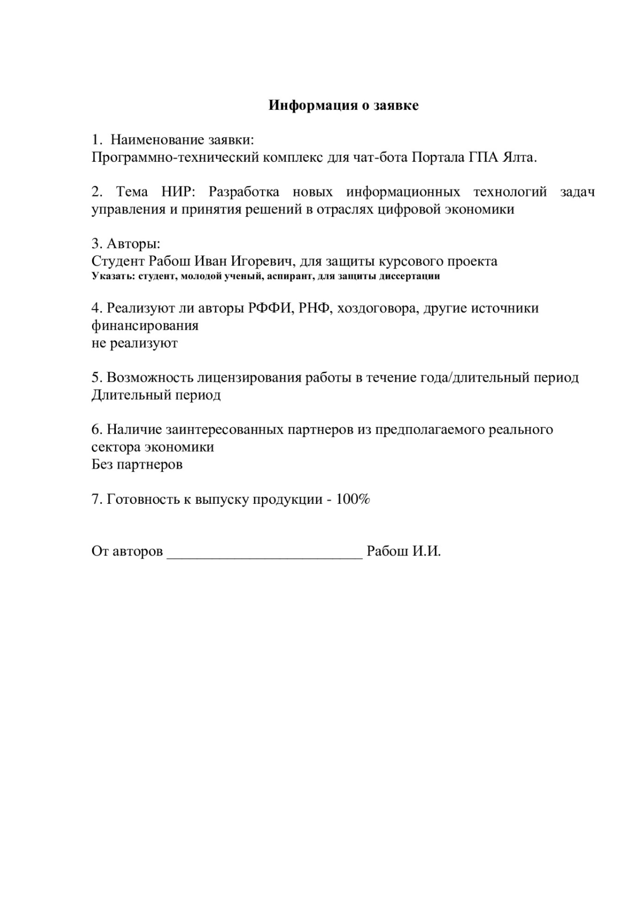

Рис. 25. Информация о заявке программы ЭВМ.

На рисунке 26 представлен акт внедрения программы ЭВМ.

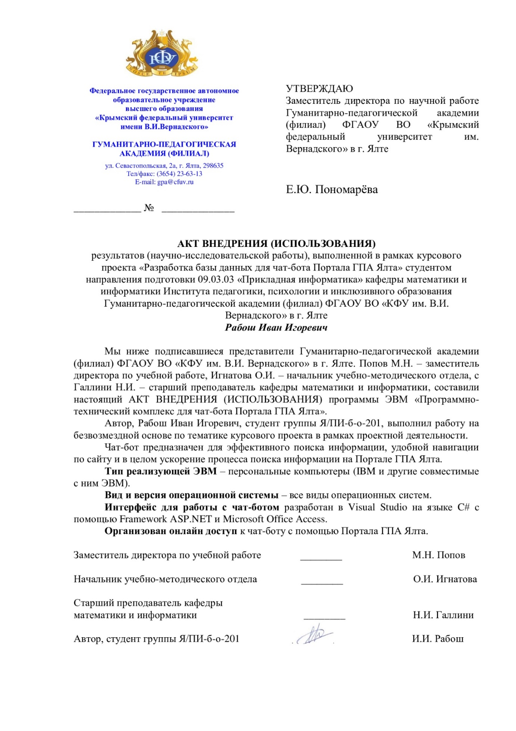

Рис. 26. Акт внедрения программы ЭВМ.

На рисунках 27, 28, 29 представлена программа ЭВМ.

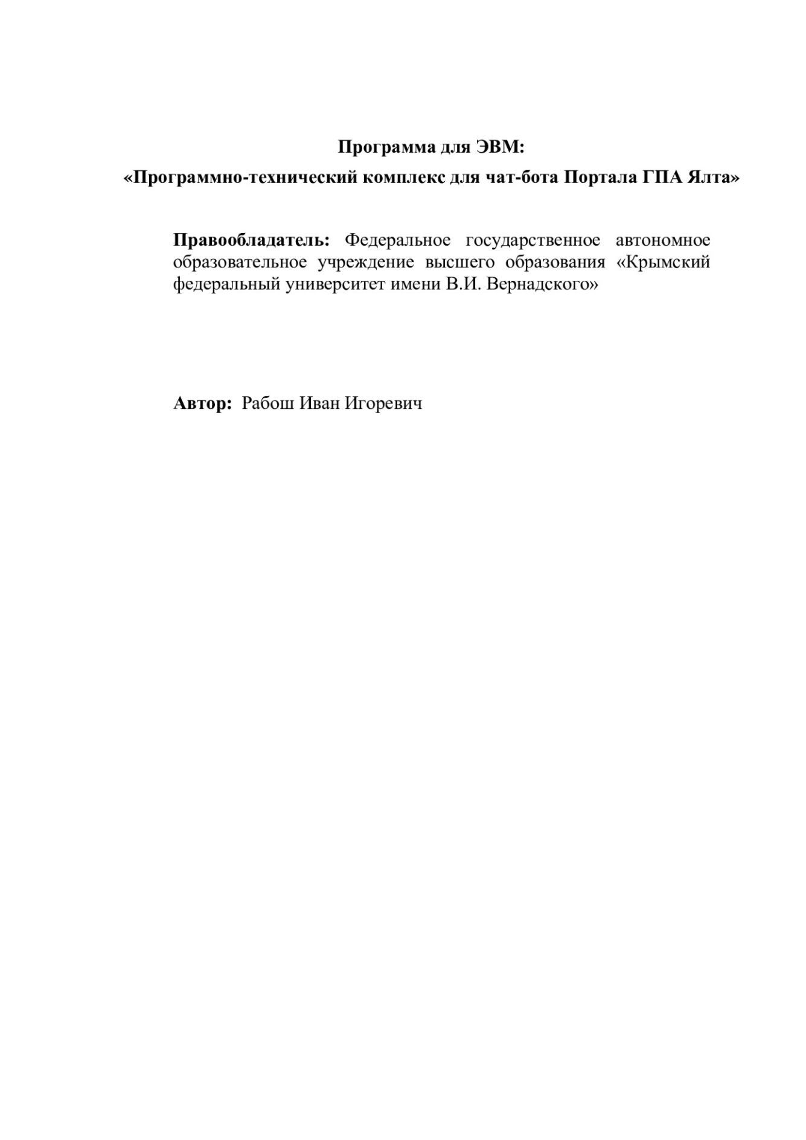

Рис. 27. Программа ЭВМ.

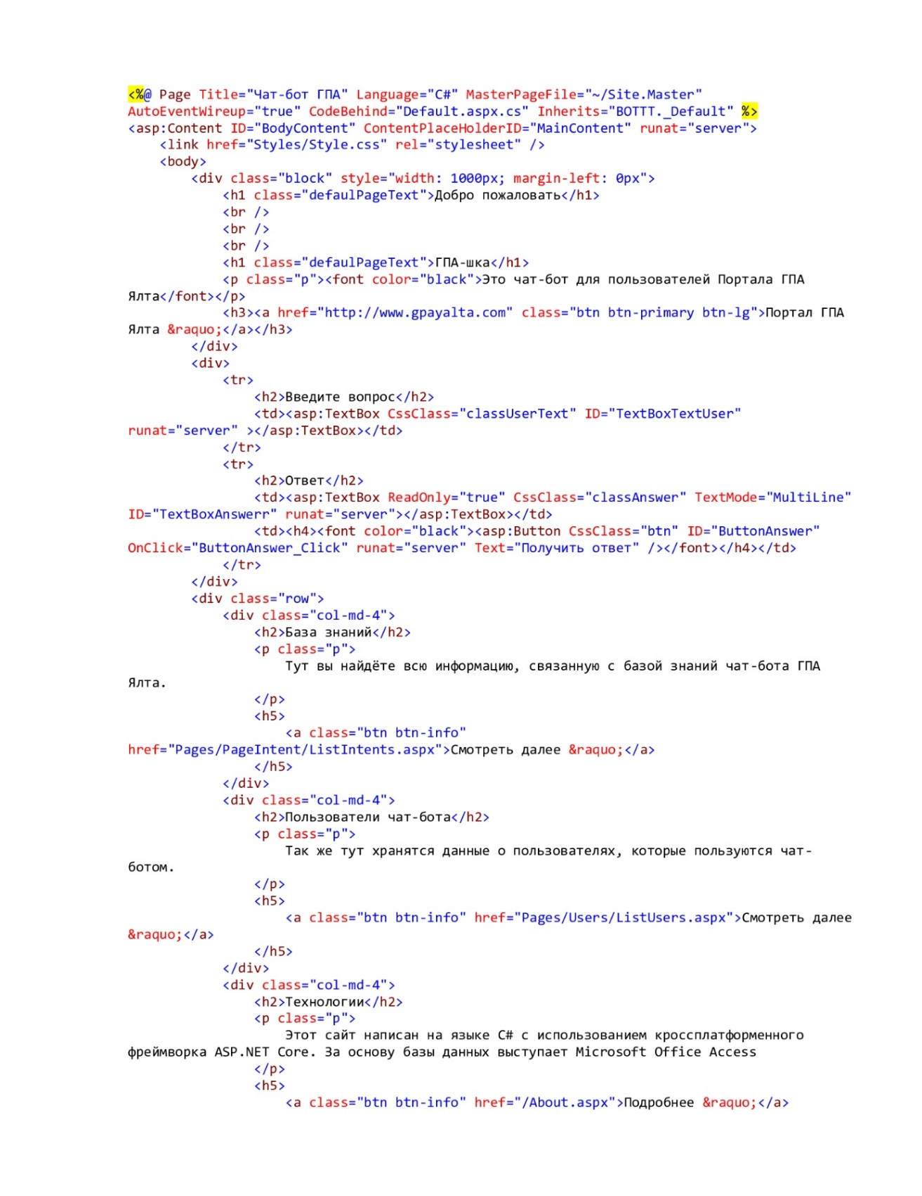

Рис. 28. Программа ЭВМ.

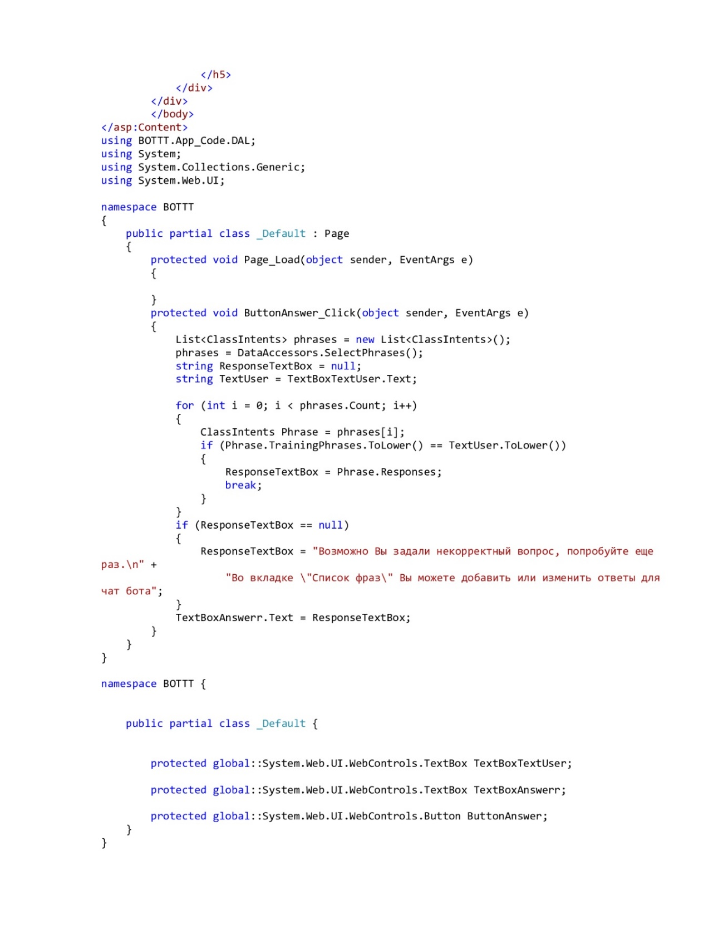

Рис. 29. Программа ЭВМ.

На рисунке 30 представлено согласие по приложению 4 программы ЭВМ.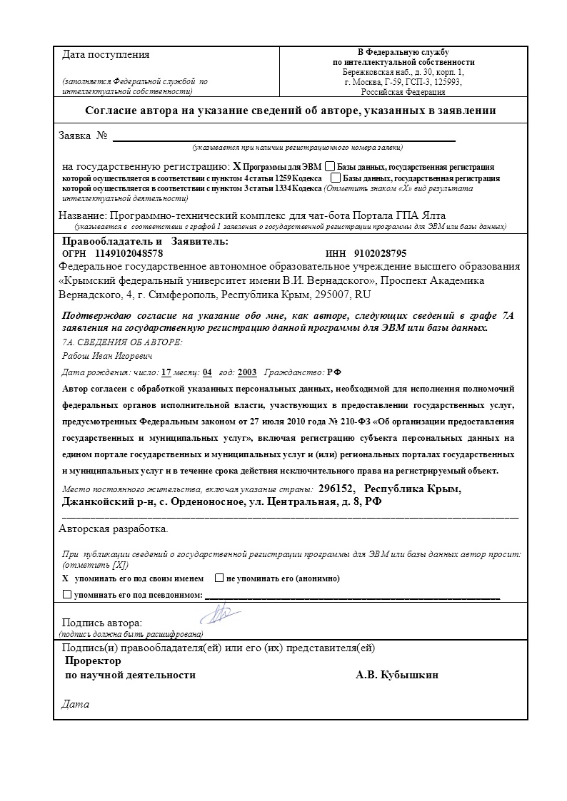

Рис. 30. согласие по приложению 4 программы ЭВМ.

На рисунке 31 представлено согласие по приложению 3 для программы ЭВМ.

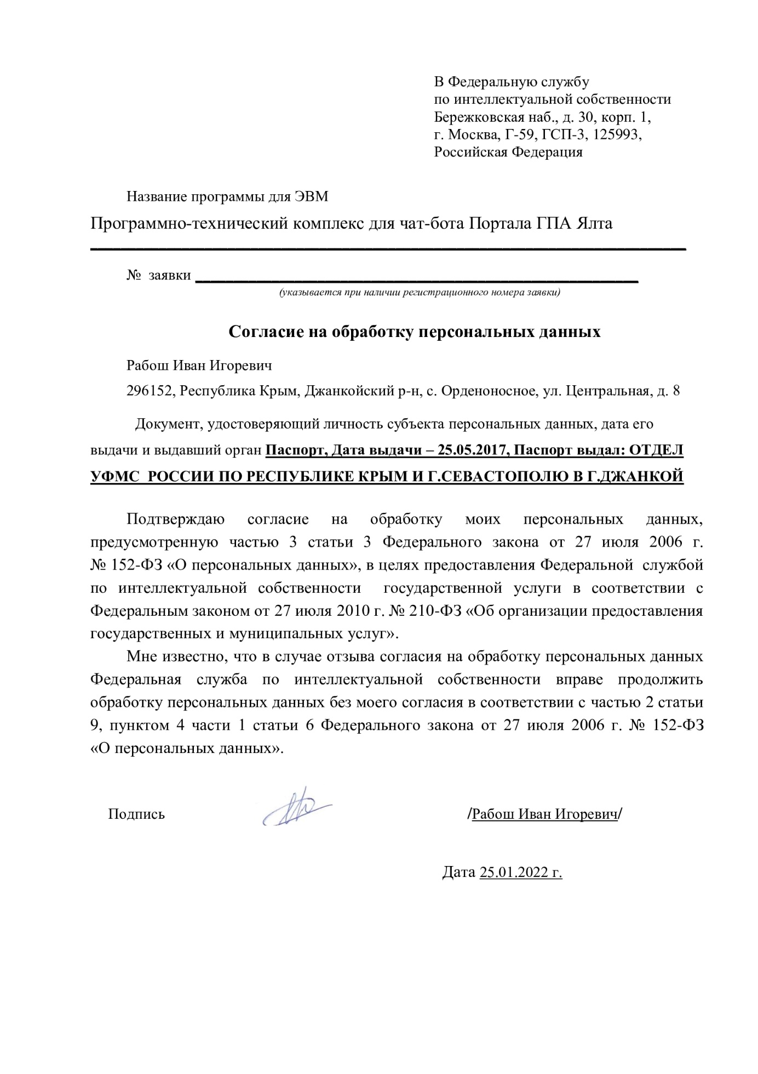

Рис. 31. Согласие по приложению 3 программы ЭВМ.

Вывод

В ходе работы изучены основные аспекты работы онлайн-консультантов и чат-ботв. Использование базы данных упрощает и уменьшает сотрудникам ГПА помощь пользователям в быстром поиске информации на сайте Портал ГПА в любое время суток

Спроектирована база данных, которая обеспечивает базу знаний для чат-бота Портала ГПА, необходимую для его беспроблемного функционирования.

Разработка велась в несколько этапов: исследование области онайн-консультантов и чат-ботов, разработка базы данных в СУБД MS Access, разработка веб-приложения в Visual Studio.

При работе с базой данных можно просматривать содержимое записей таблиц, для их редактирования было разработано веб-приложение с необходимыми формами.

Веб-приложение имеет следующие страницы:

* главная страница с краткой информацией о чат-боте в целом, текстовые поля для вопроса и ответа;
* страница с подробной информацией;
* страница с информацией о том, как можно связаться с онлайн-консультантом если чат-бот не смог ответить на вопрос;
* страницы с данными о пользователях и базой знаний чат-бота. На них, в свою очередь, располагаются кнопка добавления записи в таблицу, сами таблицы с данными, а также в таблицах добавлены столбцы для редактирования или удаления каждой записи. При нажатии на кнопки добавления или редактирования данных пользователь перенаправляется на страницу с соответствующей формой.

Список используемых источников

1. Информация по Microsoft Access: сайт / Официальный сайт поддержки Microsoft URL: (дата обращения: 21.1.2020). — Текст: электронный.
2. Бикмухаметов, И.Х. Разработка учетных приложений в среде MS Office : учебное пособие / И.Х. Бикмухаметов, З.Ф. Исхаков, М.Ю. Лехмус ; Финансовый университет при Правительстве РФ. – Москва : Прометей, 2018. – 121 с. : ил. – Режим доступа: по подписке. – URL: <https://biblioclub.ru/index.php?page=book&id=494922> – Библиогр. в кн. – ISBN 978-5-907003-16-3. – Текст : электронный.
3. Жуков, Р.А. Базы данных: учебно-методическое пособие по дисциплине «Базы данных» для направления подготовки 38.03.05 «Бизнес-информатика» (бакалавриат) : [16+] / Р.А. Жуков. – Москва ; Берлин : Директ-Медиа, 2019. – 177 с. : ил., схем., табл. – Режим доступа: по подписке. – URL: <https://biblioclub.ru/index.php?page=book&id=566814> – Библиогр.: с. 165. – ISBN 978-5-4499-0225-2. – DOI 10.23681/566814. – Текст : электронный.
4. Аврунев, О.Е. Модели баз данных : учебное пособие : [16+] / О.Е. Аврунев, В.М. Стасышин ; Новосибирский государственный технический университет. – Новосибирск : Новосибирский государственный технический университет, 2018. – 124 с. : ил., табл. – Режим доступа: по подписке. – URL: <https://biblioclub.ru/index.php?page=book&id=575324>  – Библиогр. в кн. – ISBN 978-5-7782-3749-0. – Текст : электронный.
5. Основы построения защищенных баз данных: лабораторный практикум : [16+] / авт.-сост. Л.Л. Гусева ; Министерство науки и высшего образования Российской Федерации, Северо-Кавказский федеральный университет. – Ставрополь : Северо-Кавказский Федеральный университет (СКФУ), 2018. – 120 с. : ил. – Режим доступа: по подписке. – URL: <https://biblioclub.ru/index.php?page=book&id=563264> – Библиогр. в кн. – Текст : электронный.
6. Экономическая оценка проектных решений в агроинженерии : учебник / В. Т. Водянников, Н. А. Середа, О. Н. Кухарев [и др.] ; под редакцией В. Т. Водянникова. — Санкт-Петербург : Лань, 2019. — 436 с. — ISBN 978-5-8114-3676-7. — Текст : электронный // Лань : электронно-библиотечная система. — URL: <https://e.lanbook.com/book/122156> — Режим доступа: для авториз. пользователей.
7. Сидорова, Н.П. Информационное обеспечение и базы данных: практикум по дисциплине «Информационное обеспечение, базы данных» : [16+] / Н.П. Сидорова, Г.Н. Исаева, Ю.Ю. Сидоров ; Технологический университет. – Москва ; Берлин : Директ-Медиа, 2019. – 85 с. : ил., табл. – Режим доступа: по подписке. – URL: <https://biblioclub.ru/index.php?page=book&id=500238> – Библиогр.: с. 66. – ISBN 978-5-4475-9996-6. – Текст : электронный.
8. Основы построения защищенных баз данных: практикум : [16+] / авт.-сост. Л.Л. Гусева ; Министерство науки и высшего образования Российской Федерации, Северо-Кавказский федеральный университет. – Ставрополь : Северо-Кавказский Федеральный университет (СКФУ), 2018. – 110 с. : ил. – Режим доступа: по подписке. – URL: <https://biblioclub.ru/index.php?page=book&id=563266> – Библиогр. в кн. – Текст : электронный.
9. Программирования на C# [Электронный ресурс]. Режим доступа: https://openedu.ru/course/urfu/csharp/
10. Объектно-ориентированное программирование (C#) [Электронный ресурс]. Режим доступа: https://docs.microsoft.com/ru-ru/dotnet/csharp/programming-guide/concepts/object-oriented-programming/
11. Основы программирования на C# [Электронный ресурс]. Режим доступа: http://compuzilla.ru/visual-c-sharp/
12. Информационные технологии. Базовый курс : учебник / А. В. Костюк, С. А. Бобонец, А. В. Флегонтов, А. К. Черных. — 2-е изд., стер. — Санкт-Петербург : Лань, 2019. — 604 с. — ISBN 978-5-8114-4065-8. — Текст : электронный // Лань : электронно-библиотечная система. — URL: https://e.lanbook.com/book/114686 — Режим доступа: для авториз. пользователей.
13. Ревунков, Г. И. Проектирование баз данных : учебное пособие / Г. И. Ревунков, Н. А. Ковалева, Е. Ю. Силантьева. — Москва : МГТУ им. Н.Э. Баумана, 2018. — 48 с. — ISBN 978-5-7038-4718-3. — Текст : электронный // Лань : электронно-библиотечная система. — URL: https://e.lanbook.com/book/103499— Режим доступа: для авториз. пользователей.
14. Астахова, И. Ф. Проектирование баз данных : учебное пособие / И. Ф. Астахова, В. А. Чулюков, И. П. Половинкин. — Воронеж : ВГУ, 2017. — 74 с. — Текст : электронный // Лань : электронно-библиотечная система. — URL: https://e.lanbook.com/book/154780— Режим доступа: для авториз. пользователей.
15. Лопатин, В. М. Информатика для инженеров : учебное пособие / В. М. Лопатин. — Санкт-Петербург : Лань, 2019. — 172 с. — ISBN 978-5-8114-3463-3. — Текст : электронный // Лань : электронно-библиотечная система. — URL: https://e.lanbook.com/book/115517— Режим доступа: для авториз. пользователей.
16. Цаценко, Л. В. Биоэтика и основы биобезопасности : учебное пособие / Л. В. Цаценко. — 3-е изд., стер. — Санкт-Петербург : Лань, 2018. — 92 с. — ISBN 978-5-8114-1956-2. — Текст : электронный // Лань : электронно-библиотечная система. — URL: https://e.lanbook.com/book/103917— Режим доступа: для авториз. пользователей.
17. Маркин, А. В. Программирование на SQL. В 2 ч. Часть 1 : учебник и практикум для вузов / А. В. Маркин. — 2-е изд., перераб. и доп. — Москва : Издательство Юрайт, 2019. — 403 с. — (Высшее образование). — Текст : непосредственный. — ISBN 978-5-534-12256-5. — Текст : электронный // ЭБС Юрайт [сайт]. с. 2 — URL: http://biblio-online.ru/bcode/452357/p.2.
18. Маркин, А. В. Программирование на SQL. В 2 ч. Часть 2 : учебник и практикум для вузов / А. В. Маркин. — 2-е изд., испр. и доп. — Москва : Издательство Юрайт, 2019. — 340 с. — (Высшее образование). — Текст : непосредственный. ISBN 978-5-534-12258-9 (ч. 2) — URL: http://biblio-online.ru/bcode/451185/p.2 .
19. Бурнаева, Э. Г. Обработка и представление данных в MS Excel : учебное пособие / Э. Г. Бурнаева, С. Н. Леора. — 2-е изд., стер. — Санкт-Петербург : Лань, 2018. — 156 с. — ISBN 978-5-8114-1923-4. — Текст : электронный // Лань : электронно-библиотечная система. — URL: https://e.lanbook.com/book/108304 (дата обращения: 10.01.2021). — Режим доступа: для авториз. пользователей.
20. Журавлев, А. Е. Информатика. Практикум в среде Microsoft Office 2016 : учебное пособие / А. Е. Журавлев. — 2-е изд., стер. — Санкт-Петербург : Лань, 2020. — 96 с. — ISBN 978-5-8114-4965-1. — Текст : электронный // Лань : электронно-библиотечная система. — URL: https://e.lanbook.com/book/129228 (дата обращения: 10.01.2021). — Режим доступа: для авториз. пользователей.